Міністерство освіти і науки України

Національний технічний університет України «Київський політехнічний інститут імені Ігоря Сікорського»

Факультет інформатики та обчислювальної техніки

Кафедра інформатики та програмної інженерії

Звіт

з лабораторної роботи № 1 з дисципліни

«Програмування веб-застосувань»

«Розробка HTML-структур та візуалізація з допомогою CSS»

Варіант 9

Виконав студент: ІП-15, Дзюбенко Даниїл Дмитрович

(шифр, прізвище, ім'я, по батькові)

Перевірив: Ковтунець Олесь Володимирович

(прізвище, ім'я, по батькові)

Київ 2022

**Лабораторна робота 1**

**Розробка HTML-структур та візуалізація з допомогою CSS**

**Мета** - ознайомлення з мовою розмітки гіпертексту HTML та базовими засобами CSS для візуалізації веб-сторінок.

**Варіант 9**

**Завдання**

Засобами HTML створити веб-сторінку заданого вигляду , як на рисунку 1, використовуючи CSS для позиціювання та візуалізації окремих елементів веб-сторінки.

Позначки «X» та «Y» замінити вигаданими назвами чи гаслами з використанням тегів заголовку.

Серед блоків з позначками «1», «2», «3», «4», «5», «6» обрати один для подальшого розміщення меню. В решті блоків позначки замінити кількома абзацами довільного тексту, проконтролювавши дотримання заданого вигляду.

Створити умовний веб-сайт за допомогою розмноження отриманої веб- сторінки до 5 екземплярів та розміщення в цих веб-сторінках меню з посиланнями на ці веб-сторінки.

Використати теги UL, OL, LI, IMG, A, MAP для додавання на окремі веб- сторінки списків, зображень, посилань та карт посилань із них.

Продемонструвати роботу новоствореного набору веб-сторінок в якості веб-сайту через локальну файлову систему.

Скористатися GitHub Pages для публікації вашого веб-сайту в інтернеті.

Порівняти способи доступу до локального сайту через локальну файлову систему і до веб-сайту на хостингу через інтернет.

Продемонструйте роботу веб-сайту в інтернеті.

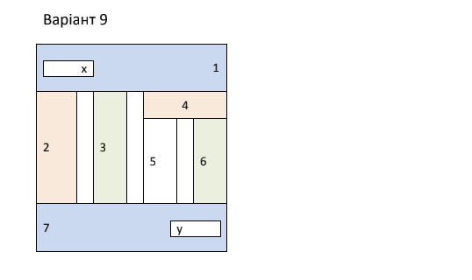

**Виконання**

Скріни сторінок розробленого веб-сайту:

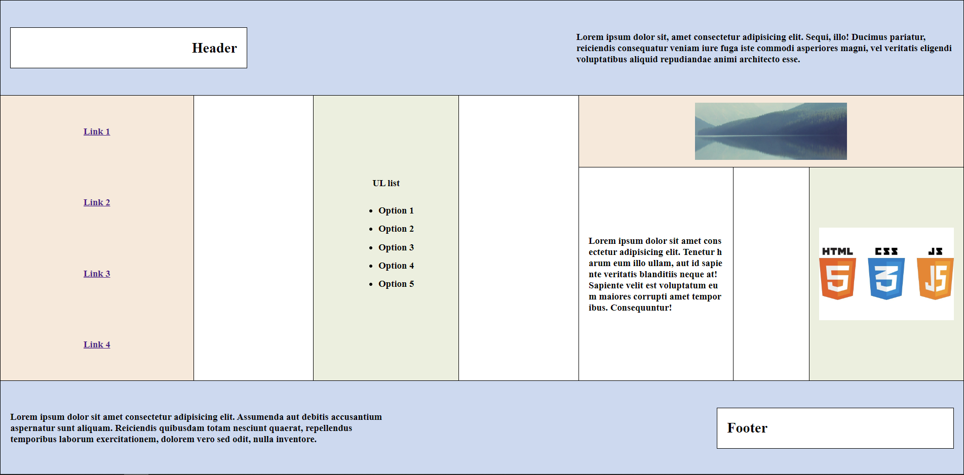

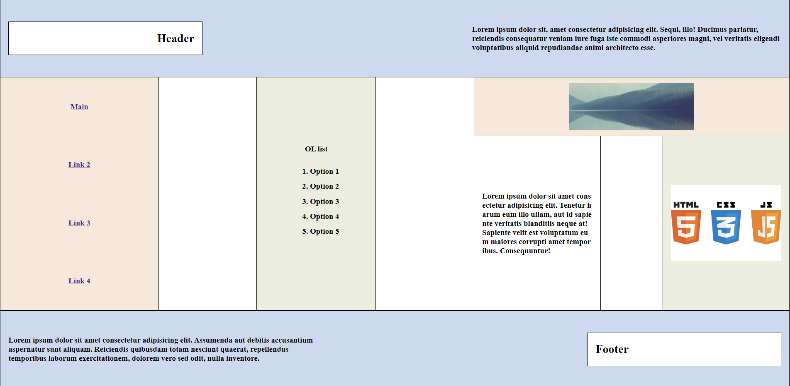

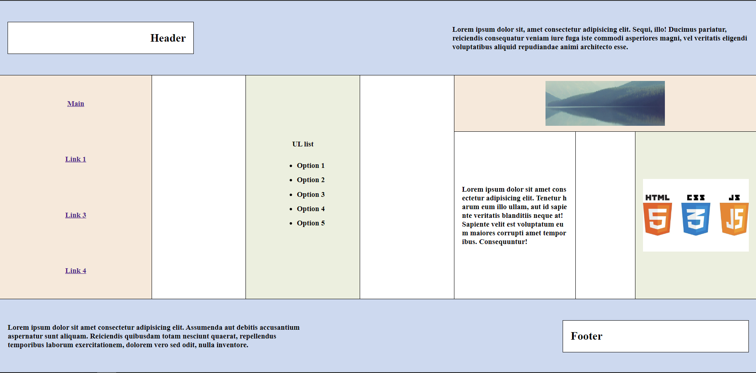

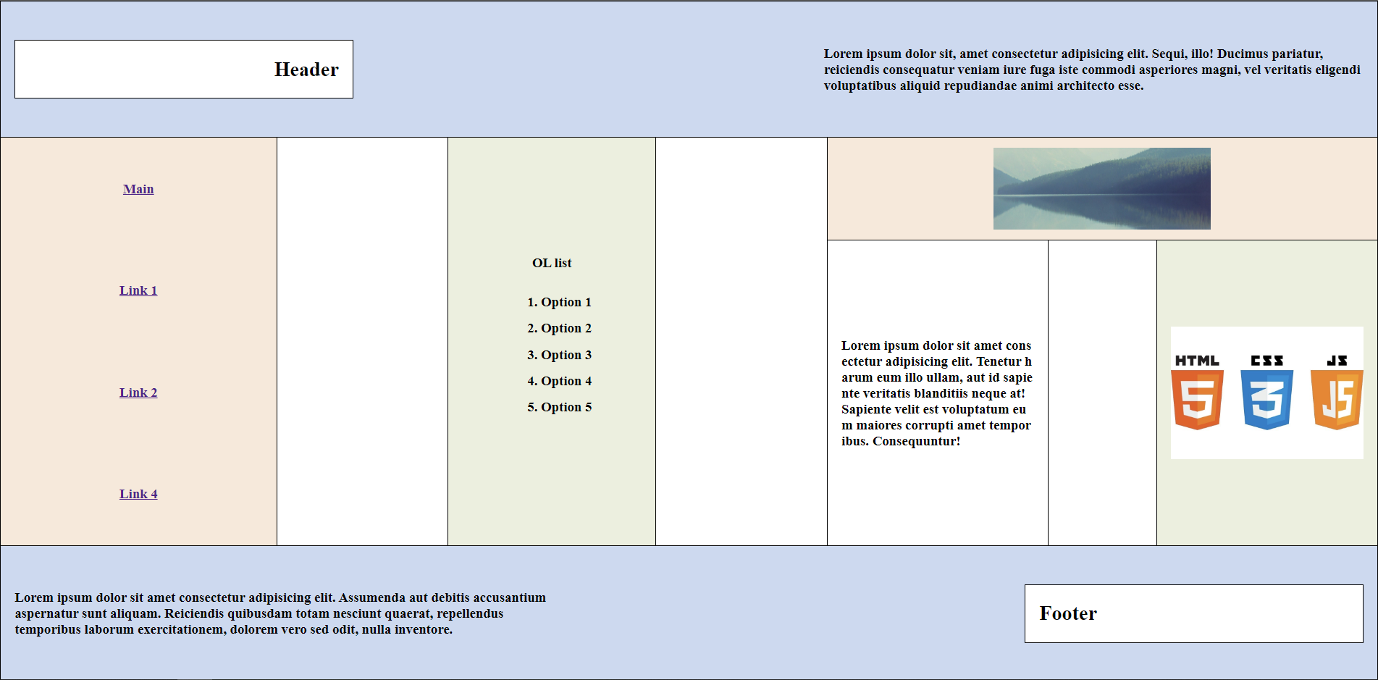

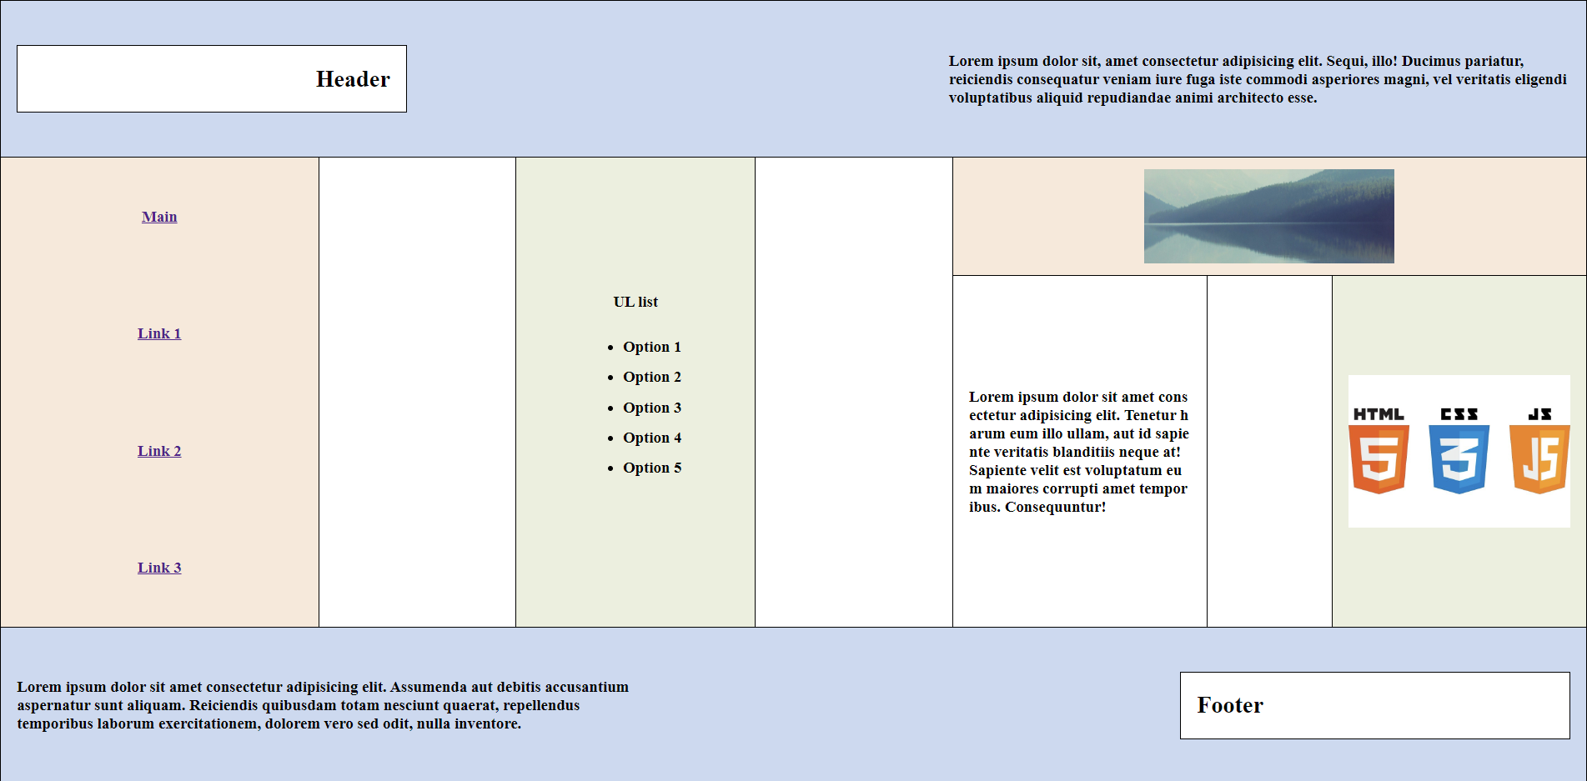

Посилання на сайт: